《TTT企业培训师资格认证课程 初级》
此课程已报满，结束报名
主讲：国内资深TTT授证讲师 夏耀辉
公开课详情
开课时间 | 2011年09月02日 9:00 | 结束时间 | 2011年09月03日 16:30
开课地点 | 杭州时代光华教育发展有限公司培训教室（文三路252号伟星大厦4层） | 课程对象 | 有志于成为企业内部培训师、培训专员、培训经理、未参加过TTT课程等学员
参会费用 | 会员套票：6张 3000元/人 团队购票5人以上更优惠！  团队优惠请来电咨询：400-0808-155 购买学习卡享受更多优惠
【讲师简介】

专长领域：产品策略 | 团队建设 | 营销策划 | 沟通技能 | 企业文化建设
授课类型：内训 | 公开课
行业领域：房地产开发 | 银行 | 邮政系统 | 通信行业 | 交通/运输/物流
>> 擅长解决的问题
·如何有效激励营销队伍
·如何塑造员工职业化心态
·如何掌握有效沟通技巧
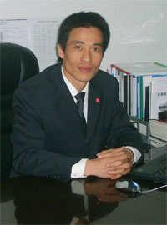
资历背景
- 香港光华管理学院特聘讲师、时代光华专家团核心成员；
- 光华管理研究院浙商研究组成员，高级讲师；麦思特管理顾问公司专家团核心成员、资深咨询师；
- 历任国有和民营集团公司高管，10多年的职场经历造就了丰富的实战管理经验，在企业管理规范化管理、职业化训练、高效沟通与团队建设及销售员专项训练等方面有丰富的经验；
- 北京智启动力、湖南培训在线、浙江培训在线等多家培训机构特聘讲师，浙江多家企业管理咨询顾问。

风格特色
- 激情、生动、严谨、轻松、表现力强；
- 授课语言生动、深入浅出，注重理论与实际案例分析探讨；
- 重在启发式，强调学员的参与，有更多的实际案例分享；
- 重在教练式的启发式培训，强调学以致用；

曾主持:
中国人寿、广发银行、民生银行、中信银行、永安保险、宁波港集团、宁波银亿集团、浙江省武警边防总队、浙江通信产业服务公司、宁波公运集团、浙江省高校后勤集团、宁波海关机关服务中心、中石化浙江石油公司、中石油浙江公司、浙江逸盛石化、金丰（中国）机械、安德维（中国）网络、浙江贝因美集团、杭州重型机械、温州开元集团等
【课程收益】

- 明确优秀传播者和培训师所应具备的特质和态度
- 克服因紧张、恐惧等舞台综合症带来的负面效应
- 运用恰如其分的表演及控场技巧，提升教学效果
- 成为拥有个人魅力的传播者和培训师
- 运用扣人心弦的专业表达技巧，展现职业演讲者的舞台魅力
- 运用各类教学手法，达到引人入胜的教学境界
- 强化掌控现场气氛的机智，并训练临场反应的技巧
- 强化学员对课程需求分析与教学企划架构能力，以掌握教学效能
- 教导学员带领体悟活动的手法，及深入剖析活动意义之技巧
- 让自己成为卓越的魅力演讲者，掌握一对多的说服秘诀
- 运用兴奋的问句，抓住听众的感觉，训练自己的语调充满磁性,吸引听众的注意力
- 如何放松，调整自己到最佳演说状态，用心灵之窗与听众交流加强魅力

【课程大纲】
模块一、培训师入门篇
一、TTT课程简介

TTT是一门什么样的课程？
如何学习本课程
本课程的目的是什么？

二、内行看门道——从传播学角度看培训

为什么组织内的培训那么重要
培训的关键：有效
人们对于学习的4种心理需求
阻碍人们学习的6种关键要素
3种学习方式的接受度
不同学习方式的记忆程度
有效培训的立场和角度

三、企业内部培训师的职责与使命

内训师的多种身份
内部讲师的使命
内部讲师的任务
讲师的分类

四、丑话先说——给企业传播者的几句忠告

这是一门遗憾的艺术
最有效的方式：真实的去表达
不要试图征服听众
最聪明的方式：让听众“动”起来
怎么说比说什么更重要

模块二、培训师素养篇
一、黑白立判——企业传播者的特质和致命伤
致命伤：消极、刻板、虚伪、胆怯、自大、敷衍
特质：自信、积极、幽默、尊重、耐心、诚实、欲望
二、培训师常用礼仪

仪容仪表礼仪
穿着礼仪
站立及坐姿礼仪
移动礼仪
话筒礼仪
鞠躬礼仪等等

三、培训师职业理念的修炼
模块三、培训师上台前准备篇
一、一点不紧张，一定讲不好——如何克服紧张

上台表达常见问题
“不要紧张”和“紧张也没有关系”
演讲焦虑能够激发潜力
谁会知道你紧张？
克服紧张的常用方法

二、听众会在哪一边——如何更有自信的面对听众

听众会在你一边
“缺少反馈”还是“消极反馈”
你用态度影响环境，还是被环境影响态度
获得自信的常用方法
教学表达七要素
上台演讲的14个提示
上台演讲要避免的10个缺失

三、呼风唤雨之前——如何做好讲稿准备

打结构：就像“红烧狮子头”
拟大纲：由大至小，步步推进
填内容：例子、例子、例子
做小抄：方便携带、方便偷看

四、撞出彼此的火花1——研讨法、案例法

什么是研讨法
研讨法的特点
研讨法的实施问题
什么是案例法
案例法的特点
案例法的实施问题

五、撞出彼此的火花2——角色法、游戏法

什么是角色法 角色法的特点 角色法的实施问题
什么是游戏法 游戏法的特点 游戏法的实施问题
模块四、培训师呈现篇
一、你只有一次开始的机会——如何做好开场白

精彩开场白的3个作用
舍弃哪些老掉牙的开场白
开场白的结构
开场白的设计
开场白练习

二、满肚子蝴蝶飞出来1——演讲，如何讲

科学发声
调整声调
速度变化
音量控制
抑扬顿挫

三、满肚子蝴蝶飞出来2——演讲，如何讲

朗读是动嘴的基础
死记式演讲
读稿式演讲
提纲式演讲
即兴式演讲

四、制造领袖气势1——演讲，如何演

表情的威力
眼神的魅力
动“手”演讲

五、制造领袖气势2——演讲，如何演

以“身动”制造“生动”
仪表和威严
姿势和气势

六、最显功力的“较量”——问与答

问与答有什么作用
认可对方是赢得支持的方法
有效的控制提问
不知道答案应该怎么办
危险的辩论
适时的脱身

七、尴尬遭遇战——如何面对演讲中的意外

面对意外的态度
对可能的意外做好准备
常见意外的应对之道

八、要“虎”头也要“虎”尾——完美的句号

什么是糟糕的结尾
什么是完美的结尾
结尾要做的3件事

结尾：培训师的挑战

【时代光华主营产品】

：是一种全新的企业学习超市模式。是针对长期参加时代光华机构主办的大型公开课的企业或个人推出的贵宾级优惠听课卡，可享受形式多样的多重优惠。根据参加课程人次的多少可分为个人系列、团队系列、集团系列三个系列。
系 列 | 卡 名 | 会员价 | 公开课次数 | 单价（元）/次 | 备 注
个人系列 | 个人精英卡 | 8800 | \ | \ | 使用期一年，限本人参加，除一堂课需3张票以外的课程均可参加
团队系列 | 团队D卡 | 13800 | 30次 | 460 | 节约67%，使用期一年
团队系列 | 团队C卡 | 19800 | 50次 | 396 | 节约72%，使用期一年
团队系列 | 团队B卡 | 32800 | 100次 | 328 | 节约77%，使用期一年
团队系列 | 团队A卡 | 51800 | 200次 | 259 | 节约82%，使用期一年
集团系列 | 集团黄金卡 | 68800 | 300次 | 229 | 节约84%，使用期一年
集团系列 | 集团白金卡 | 99800 | 500次 | 199 | 节约86%，使用期二年
集团系列 | 集团钻石卡 | 158000 | 888次 | 179 | 节约88%，使用期二年
：即企业e-learning网络学院，是互联网时代提供的一种全新的学习方式；企业“零投资、零时间、零风险、零维护”的方式立即拥有属于自己的个性化网上大学、属于自己的知识技能学习和行为绩效提升平台。
：根据企业培训的需求，为企业量身定做的企业课程，具有培训时间、培训地点方面的充分灵活性。根据企业的性质可分为企业内训和政府内训。
：为企业客户提供专业的，具有针对性的，注重实效性的策划咨询服务。专注于企业文化建设，品牌战略咨询、品牌整合策划，品牌营销策划以及专项活动策划等方面内容。
：梳理关键销售行为，确立标准化销售流程，利用经验值和积分两条线贯穿销售的成长和发展，全面系统有效管控销售的每一个重要环节，真正做到“过程管控、及时纠偏、系统推进、确保结果。”
：面对激烈市场竞争，企业管理瓶颈突现，企业家锐意革新、运筹帷幄之时，深感缺乏一批训练有素的中高层卓越经理人。因此，时代光华本着“知识改变命运，学习成就未来”的教育方针，以“持续推动中国企业管理系统升级”、“真诚创造成功”为时代光华人的服务准则，推出针对企业中高层管理人员的“时代光华卓越经理人高级研修班”

温馨小贴士

亲爱的学员，为了您能更加方便的参加夏耀辉老师的《TTT企业培训师资格认证课程 初级》课程，请注意以下提示：
【公交路线】公交九莲新村站： K24 K179 K290 K74 K15
公交上宁桥站 ： K156 K57 K270 K82
【停车信息】车位紧张 周围有收费停车场
【用餐信息】提供中餐
【指示地图】
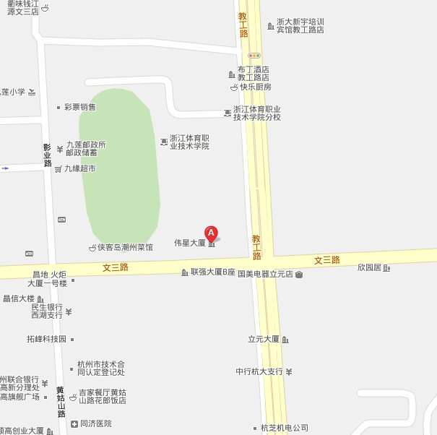
伟星大厦
【生活小常识】做好防暑降温，防紫外线工作十分必要。

: 2011年09月03日周六 ：《高效成本控制和价值分析》 ：周云
特别备注：1、请前来上课的学员自带好笔 2、课程准时开课，请学员不要迟到
……………………………………………………………………………………………………………………………………………..

报 名 回 执
负责人 |  | 职 务 |  | 手 机
企业名称 |  |  | 主营产品
参会人员1 |  | 职位 |  | 联系方式
参会人员2 |  | 职位 |  | 联系方式
参会人员3 |  | 职位 |  | 联系方式
学习顾问：王烨 电话：0571－89939503 13757135425 传真：0571-89938990

